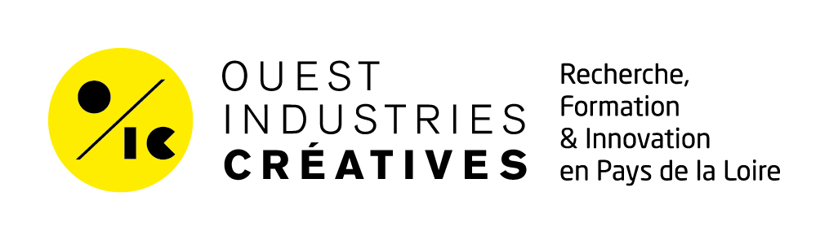

Soutien aux thèses 2018

Publié le 05/04/2018

CAHIER DES CHARGES

Ouest Industries Créatives lance un appel pour l’allocation de demi-bourses de thèses relevant de son périmètre scientifique : méthodes d’évaluation de l’expérience (axe 1) et conception/création d’expériences (axe 2). L'appel vise les équipes de recherche des Universités d’Angers, du Mans, de Nantes et de L’Alliance. Pour l'axe 2, il invite également au co-encadrement avec des chercheurs de l’École de design Nantes Atlantique et/ou de l'ESBA-TALM (sites d'Angers et du Mans). Ouvert du 5 au 23 avril 2018, il permettra de soutenir un maximum de trois thèses, dans la limite d’une demi-allocation par établissement membre du RFI OIC. Les thèses devront démarrer à l'automne 2018.

Périmètre thématique (+ d’infos sur le RFI OIC et son périmètre thématique)

- AXE 1 : Recherche fondamentale sur les méthodes d’évaluation de l’expérience :
Il s’agit ici de renforcer les compétences méthodologiques et scientifiques sur l’analyse de l’expérience et les modèles économiques liés. Des ressources sont produites pour concevoir et évaluer l’expérience, sur ces deux champs :
- Analyse de la qualité d’expérience,
- Mutations des modèles économiques (culture, médias, patrimoine), économie de l’expérience et mesure de la valeur (impact sur l’attractivité du territoire, quantification).
=> Peuvent être soutenus, en axe 1, des projets mono- ou inter-disciplinaires en sciences humaines et sociales et sciences du numérique.

- AXE 2 : Recherche appliquée hybride sciences-création dans le champ de la conception/création d’expériences :
OIC vise, à travers cet axe, à tester et faire la preuve d’une recherche hybridant les méthodes entre création (art, design, architecture) et sciences (STIC, SHS), comme approche innovante de problématiques de terrain. Les projets explorent de nouveaux savoir-faire, outils, modèles économiques et usages dans la conception d’expériences pour l’industrie et les collectivités territoriales (produits, espaces, services, dispositifs).
Exemples de sujets possibles :
- Innovation méthodologique et savoirs émergents
- Design de service
- Design d’expérience dans le champ du numérique
- Méthodes de co-production d’objets et de services entre chercheurs en STIC, sciences humaines et sociales et designers / artistes
- etc.
=> En axe 2, seront uniquement soutenus des projets interdisciplinaires impliquant une collaboration entre sciences (STIC, sciences humaines et sociales) et création (design, beaux-arts, architecture).

Qui peut déposer un dossier ?

- Tout enseignant-chercheur d’un établissement membre du RFI OIC (équipes de recherche des Universités d’Angers, du Mans, de Nantes et de L’Alliance), pouvant être directeur-rice de thèse.
- Pour l’axe 2, la thèse implique obligatoirement un co-encadrement avec un autre laboratoire du RFI OIC et/ou l’École de Design Nantes-Atlantique et/ou l’ESBA-TALM (sites d’Angers et du Mans).

Critères de sélection
- Adéquation du projet avec les domaines scientifiques et la feuille de route du RFI OIC ;
- Excellence scientifique du projet ;
- Caractère original et novateur du projet par rapport à l’état de l’art ;
- Potentiel de transfert des résultats de recherche vers les acteurs socio-économiques ;
- Implication d’un maître de conférences ou d’un professeur recruté en lien avec le RFI OIC ;
- S’il y a lieu, excellence créative/artistique.

Procédure et calendrier

Les dossiers seront traités par la Commission Recherche du RFI OIC. Un jury d’experts extérieurs à la région sera sollicité.

PHASE 1
- Dépôt des dossiers : entre le 05/04/2018 et le 23/04/2018 (minuit)
- Pre-avis sur la recevabilité des dossiers en regard des axes scientifiques du RFI OIC : 26/04/2018
- Interclassement par les établissements du RFI OIC des dossiers déposés par leurs enseignants-chercheurs respectifs : 21/05/2018

PHASE 2
Audition des étudiants et des porteurs de projet (visio possible) puis annonce d’une liste globale interclassée des couples sujets/étudiants : semaine du 28/05/2018

CANDIDATURE

Dossier à transmettre à rfioic_bureau_recherche@univ-nantes.fr avant le 20/04/2018 à minuit par le directeur ou la directrice de thèse.

1. Intitulé de la thèse

2. Encadrement de la thèse

2.1 Équipe encadrante

Nom | Fonction | Laboratoire / équipe | ED de ratta-  chement | % d’enca-  drement | E-mail | Tél.
Directeur
ou co-directeur
ou co-encadrant

2.2 Établissement de rattachement de la thèse

Établissement | Adresse

☐ Cet établissement sera en charge de la gestion administrative et budgétaire du projet.

3. Champ thématique (cocher une ou plusieurs cases)

3.1 Axes de recherche OIC

☐ Axe 1 : Recherche fondamentale sur les méthodes d’évaluation de l’expérience
☐ Axe 2 : Recherche appliquée hybride (sciences-création) sur la conception/création d’expériences

3.2 Domaines d’activités stratégiques

☐ Économie culturelle, patrimoine et tourisme ☐ Espaces, paysage et modes de vie
☐ Médias, image et transmédia ☐ Santé, bien-être et mieux-vivre
☐ Ville intelligente et créative ☐ Industrie du futur

3.3 Champs disciplinaires concernés par le projet

☐ Design
☐ Beaux-Arts
☐ Architecture
☐ Sciences humaines et sociales
☐ Sciences du numérique

4. Mots-clés associés à la thèse (5 maximum)

5. Sujet de thèse et références scientifiques (2 pages maximum)

6. Profil(s) recherché(s) (1 page maximum)
Si des CV sont déjà identifiés, ils sont bienvenus dans la candidature (mais pas exigés à ce stade).
Plusieurs types de profils peuvent être envisagés selon les sujets et l’équipe encadrante.

